ШПОЛЯНСЬКА РАЙОННА ДЕРЖАВНА АДМІНІСТРАЦІЯ
ЧЕРКАСЬКОЇ ОБЛАСТІ
Відділ освіти, у справах сім’ї, молоді та спорту
вул. Соборна, 18, м Шпола, Черкаської області, 20603, тел/факс (241) 5-22-59
E-mail: shprvo@ukrpost.ua Код ЄДРПОУ 02146995

12.01.2018 № П-1 На № 65 від 10.01.2018

Ярощук Світлані

Шановна Світлано!

На Ваш запит про отримання публічної інформації, відділ освіти, у справах сім’ї, молоді та спорту Шполянської райдержадміністрації повідомляє, що у підпорядкованих навчальних закладах учнів, які навчаються на дистанційній формі навчання немає а тому і рішення щодо впровадження дистанційної форми навчання педагогічними радами навчальних закладів комунальної форми власності не приймалися.
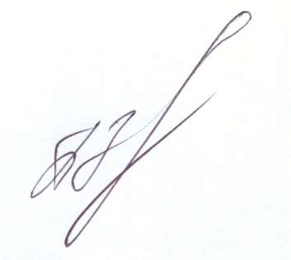

Начальник П.Є.Вербівський

Лимар 5-22-19

